Задание № 7
№1 «Логическая задача 4»
Что поднять легко с земли, а вот отбросить даже на 1 см - трудно?
Ответ: Пух
№2 «Найти отличие 3»
Задание: Найти 10 отличий
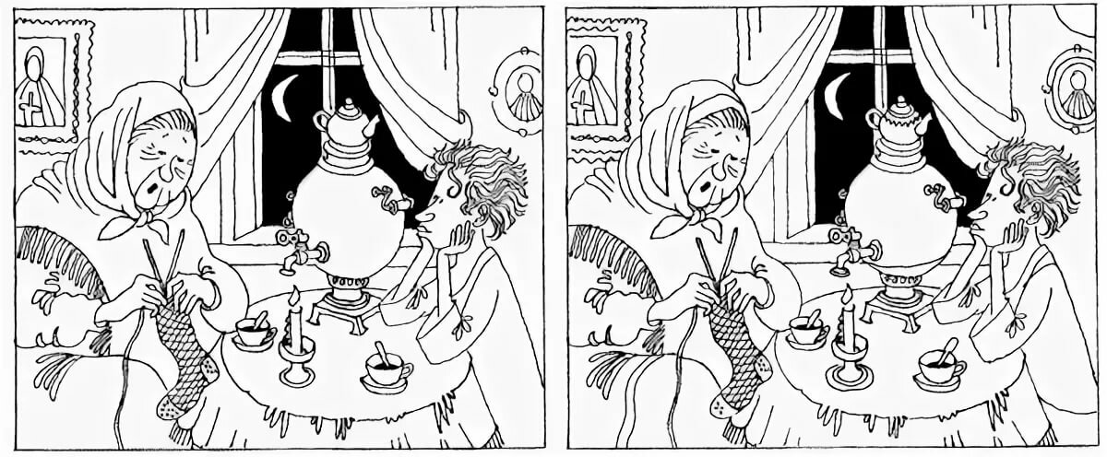
№3. «Последовательность цифр 5»
Задача: в таблице разбросаны числа от одного до двадцати пяти, которые необходимо быстро и последовательно находить.
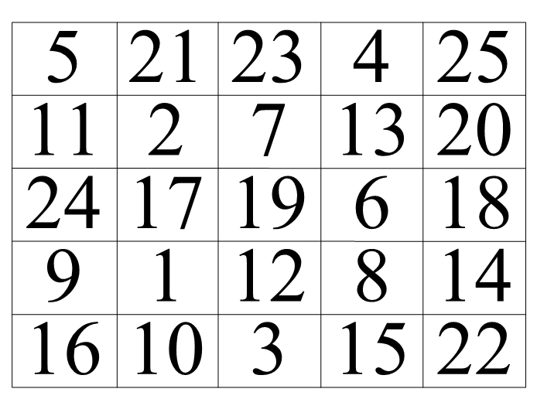
№.4. «Продолжи узор 3»
Задача: даны образцы узоров, их надо запомнить и продолжить точно также, как на примере.
